Онлайн-кассы в 2018 году: кто имеет право на отсрочку и налоговый вычет
По итогам первого года правила применения онлайн-касс уточнили. Некоторым категориям бизнеса предоставили дополнительную отсрочку и возможность получения налогового вычета на приобретение ККТ.

Отсрочку продлили на год
До 01.07.2019 продлен переходный период, в течение которого некоторые категории бизнеса вправе не использовать онлайн-кассы (Федеральный закон от 22.05.2003 № 54-ФЗ в ред. Федерального закона от 27.11.2017 № 337-ФЗ — далее Закон № 54-ФЗ и Закон № 337-ФЗ). В частности, безкассовый период продлен для организаций и ИП, выполняющих работы или оказывающих услуги населению. Они могут вместо чеков выдавать БСО, оформленные по «дореформенным» правилам.
При этом компании, работающие в сфере общепита, должны перейти на применение онлайн-касс уже с 01.07.2018. На отсрочку могут рассчитывать только занятые в общепите ИП без наемных сотрудников, то есть те, у кого нет заключенных трудовых договоров. Что фактически подталкивает ИП, оказывающих услуги общепита, к привлечению персонала по договорам ГПХ. А значит, возможно повышенное внимание к этим субъектам со стороны Роструда. Напомним, что штраф за маскировку трудового договора договором ГПХ составляет 5–10 тыс. ₽ (ч. 4 ст. 5.27 КоАП РФ).
Аналогично и с теми, кто осуществляет торговлю с использованием торговых автоматов. Компании сохраняют право не переходить на торговые автоматы, оснащенные онлайн-ККТ, до 01.07.2018, а ИП получили отсрочку до 01.07.2019, если работают без наемных сотрудников.
Отсрочку до 01.07.2019 получили также плательщики ПСН и ЕНВД, которые осуществляют виды деятельности, перечисленные в Законе № 337-ФЗи подпадающие под соответствующий спецрежим. При этом они обязаны выдавать по требованию покупателя (клиента) товарный чек, квитанцию или другой документ, подтверждающий прием денежных средств за товар, работу или услугу в порядке, который действовал до внесения изменений в Закон № 54-ФЗ, касающиеся онлайн-ККТ. А для ИП установлено дополнительное условие: по видам деятельности, связанным с розничной торговлей и общепитом, отсрочка предоставляется только при условии, что у ИП нет наемных работников. Как только хотя бы один работник появляется, ИП отводится 30 календарных дней на покупку и регистрацию онлайн-кассы.
Рекомендации по применению ст. 54.1 НК РФ, нюансы должной осмотрительности и другие темы на Контур.Конференции. Очное и онлайн-участие.
Зарегистрироваться
Интернет-магазины отсрочки на применение онлайн-кассы не получили. Здесь сохраняется прежний режим: если оплата производится деньгами, в том числе банковской картой, покупателю необходимо выдать онлайн-чек. Если же оплата производится иными электронными средствами платежа, то до 01.07.2018 года ККТ можно не применять.
Схема работы онлайн-кассы
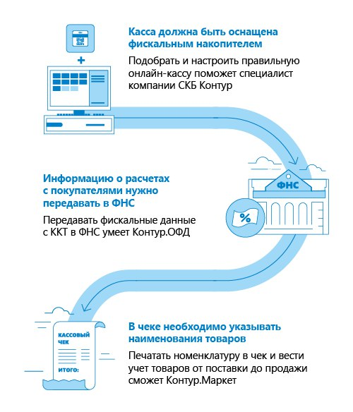

Расходы на ККТ уменьшат налог
Применить налоговый вычет вправе только ИП — плательщик и ЕНВД и ПСН (п. 2 ст. 1 и ст. 3 Федерального закона от 27.11.2017 № 349-ФЗ). Можно уменьшить сумму соответствующего налога на сумму расходов по приобретению кассовой техники, которая включена в реестр ККТ для использования при осуществлении расчетов в ходе предпринимательской деятельности, облагаемой соответствующим налогом, но не более чем на 18 тыс. ₽ в расчете на каждый экземпляр закупленной ККТ. К расходам можно отнести затраты на покупку ККТ, фискального накопителя (ФН), необходимого программного обеспечения, услуги по настройке ККТ, в том числе затраты на модернизацию касс в соответствии с требованиями Закона № 54-ФЗ и услуги оператора фискальных данных (ОФД).
Чтобы применить вычет, указанная ККТ зарегистрирована должна быть зарегистрирована в период с 01.02.2017 до 01.07.2019, а для налогоплательщиков, занятых в сфере розничной торговли и общепита и имеющих наемных работников, — до 01.07.2018. Уменьшение суммы налога производится при его исчислении за налоговые периоды 2018 и 2019 годов, но не ранее налогового периода, в котором соответствующая ККТ зарегистрирована в налоговом органе. Налогоплательщики ПСН, использующие ККТ в нескольких видах деятельности, на которые приобретены патенты, могут уменьшить на соответствующие затраты стоимость любого патента по своему выбору. А если стоимость патента меньше расходов на приобретение ККТ (в пределах 18 тыс. ₽), то на оставшуюся сумму уменьшению подлежит и стоимость другого (других) патента.
При этом расходы по приобретению ККТ не учитываются при исчислении налога по ЕНВД или ПСН, если они уже были учтены данным налогоплательщиком при исчислении налогов, уплачиваемых в связи с применением иных режимов налогообложения. Законодатель не предоставил аналогичного права на уменьшение налога организациям — плательщикам ЕНВД.
Источник: https://kontur.ru/articles/5101

